BARRIERE SYMPACT

TP N°2

Transformation de mouvement

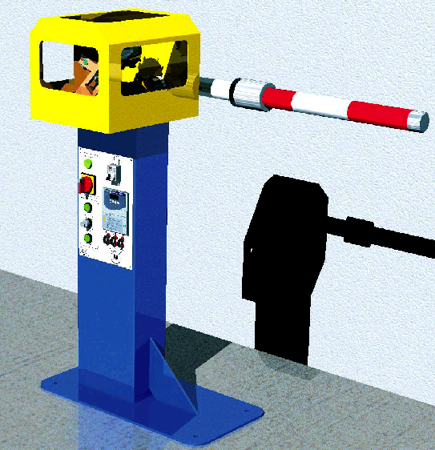
CORRIGE

Introduction

On se propose au cours de cette activité d’étudier le système de transformation de mouvement installé entre le moteur et la lisse de la barrière SYMPACT et plus particulièrement d’étudier la loi d’entrée / sortie du mécanisme.

Vous disposez pour réaliser cette activité :

- de la barrière réelle mise en situation dans le laboratoire,
- du dossier technique relatif à la barrière,
- des dessins 3D des pièces constitutives au format SolidWorks,
- de l’environnement multimédia comportant l’ensemble des ressources nécessaires à la réalisation du TP.

A l’issue du TP vous devez être en mesure :

- d’identifier les différentes pièces constitutives du mécanisme,
- de caractériser les liaisons relatives entre chacune des pièces,
- de modéliser le mécanisme d’un point de vue cinématique,
- de décrire la loi d’entrée / sortie du mécanisme.

Le compte-rendu de l’activité sera rédigé sur papier libre.

1 – Identification des pièces constitutives du mécanisme

Cette première partie de l’activité est consacrée à la découverte du mécanisme de transformation de mouvement et à l’identification des pièces constitutives.

La barrière SYMPACT est motorisée par un motoréducteur 230 V triphasé. Par l’intermédiaire d’un ensemble de pièces mobiles, ce motoréducteur entraîne la lisse de la barrière.

Pour découvrir ces pièces, il vous est proposé de visionner le mécanisme dans l’environnement multimédia proposé en ressource.

A partir du bureau de l’environnement multimédia,

- Sélectionner le menu « LES CONSTITUANTS »,
- Ouvrir la rubrique « Partie Opérative »
- Balayer à l’aide de la souris les différents constituants,

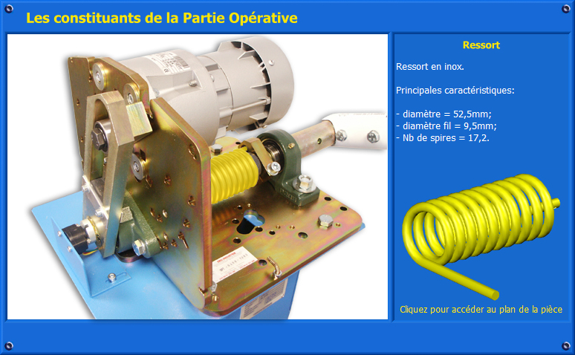

Remarques :

- La désignation de chaque constituant apparaît dès qu’il est pointé par la souris,
- En cliquant sur les constituants, il est possible d’avoir accès à leur dessin de fabrication,
- Les observations peuvent être complétées par des manipulations du mécanisme sur la barrière installée dans le laboratoire.

A partir de vos observations, préciser les points suivants sur le compte-rendu :

- Citer les constituants entrant dans la chaîne cinématique du mécanisme,
- Classer les constituants par groupes de solides cinématiquement liés,
- Construire un tableau récapitulant l’ensemble de ces informations sous la forme suivante :

Groupe 1 | Groupe 2 | Groupe 3
Pied | Motoréducteur | Ensemble axe - lisse
Bâti | Ensemble manivelle | Ensemble lisse
Paliers |  | Ressort
Capot

2 – Etude des liaisons élémentaires

La barrière SYMPACT utilise des solutions constructives originales lui permettant de s’adapter à différents contextes d’utilisation moyennant de simples reconfigurations.
Pour découvrir ces solutions constructives, il vous est proposé de visionner quelques séquences vidéo et multimédia dans l’environnement multimédia proposé en ressource.

2.1 – Liaison Manivelle / Bâti

A partir du bureau de l’environnement multimédia,

- Sélectionner le menu « LE MECANISME »,
- Ouvrir la liaison « Manivelle / Bâti ».
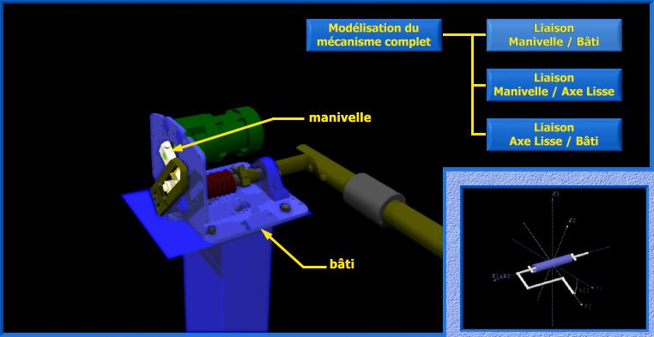

L’environnement propose une modélisation de la liaison et vous permet de tester les différentes mobilités possibles d’un groupe de solides par rapport à l’autre dans un repère orthonormé.
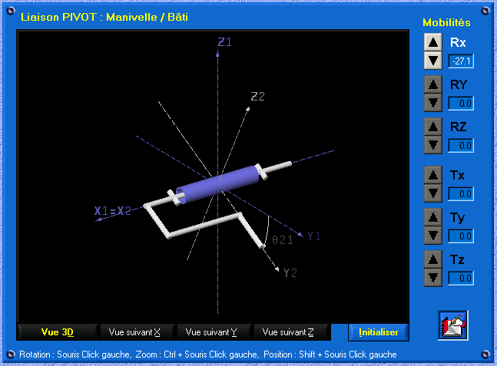

A partir de la fenêtre de l’environnement multimédia :

- Agir sur les flèches permettant de tester chacune des mobilités possibles de la manivelle par rapport au bâti,

Sur le compte-rendu :

- 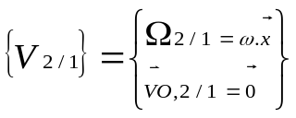Ecrire le torseur cinématique du mouvement Manivelle / bâti dans le repère (O,x,y,z,),

- Identifier le type de liaison existant entre les deux solides,

Liaison pivot de la manivelle / bâti

- Identifier la variable caractéristique du déplacement Manivelle / bâti.

Rotation autour de l’axe x

2.2 – Liaison Manivelle / Axe lisse

A partir du bureau de l’environnement multimédia,

- Sélectionner le menu « LE MECANISME »,
- Ouvrir la liaison « Manivelle / Axe lisse ».
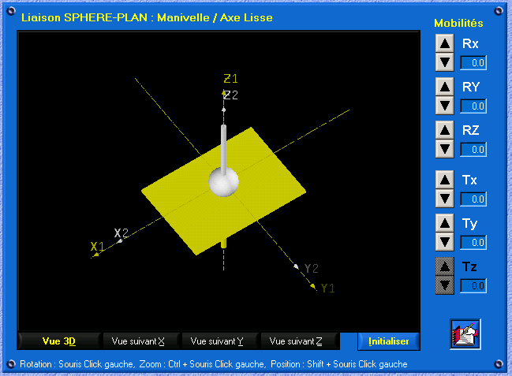

Le logiciel fait apparaître une liaison de type « sphère – plan ».

A partir de la fenêtre de l’environnement multimédia :

- Agir sur les flèches permettant de tester chacune des mobilités possibles de la manivelle par rapport au bâti,

Sur le compte-rendu :

- 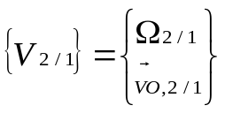Ecrire le torseur cinématique du mouvement Manivelle / lisse dans le repère (O,x,y,z,).

A partir de vos observations, sur le compte-rendu :

- Justifier le type de modélisation proposée (liaison « sphère – plan ») au regard du fonctionnement réel du mécanisme.

Le roulement exerce un appui ponctuel sur un côté de la lumière oblongue de la manivelle ce qui équivaut à une sphère plan.

2.3 – Liaison Axe lisse / Bâti

A partir du bureau de l’environnement multimédia,

- Sélectionner le menu « LE MECANISME »,
- Ouvrir la liaison « Axe lisse / Bâti ».
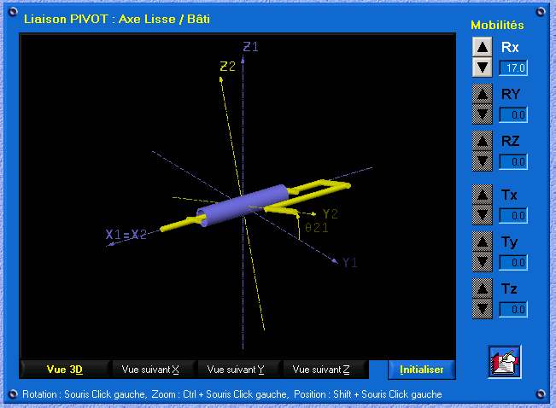

A partir de la fenêtre de l’environnement multimédia :

- Agir sur les flèches permettant de tester chacune des mobilités possibles de l’axe de la lisse par rapport au bâti,

Sur le compte-rendu :

- Ecrire le torseur cinématique du mouvement Axe de la lisse / bâti dans le repère (O,x,y,z,),

- Identifier le type de liaison existant entre les deux solide,

Liaison pivot Axe de la lisse / bâti

- Identifier la variable caractéristique du déplacement Axe de la lisse / bâti.

Rotation de l’axe de la lisse autour de l’axe x

2.3 – Graphe des liaisons

Les trois liaisons élémentaires étant identifiées, il est possible d’établir le graphe des liaisons entre les groupes de solides.

A partir des expérimentations précédentes, sur le compte-rendu :

- Etablir le graphe des liaisons selon le modèle ci-dessous :

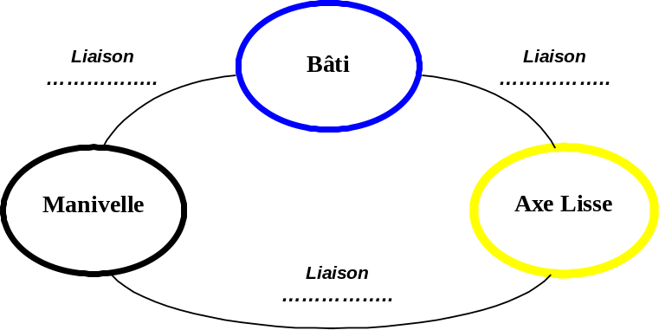

Pivot
Pivot

Sphère/Plan

3 – Modélisation du mécanisme complet

Les liaisons élémentaires étant définies et caractérisées, on peut procéder à la modélisation du mécanisme complet.
L’établissement du schéma cinématique n’est pas toujours facile à réaliser. L’environnement multimédia propose une modélisation spatiale du mécanisme conforme avec les liaisons élémentaires existant entre chaque groupe de solides.

3.1 – Schéma cinématique spatial

Afin de mieux appréhender le fonctionnement de la barrière SYMPACT, il vous est proposé de mettre en œuvre réellement la barrière et de visualiser l’évolution de certaines grandeurs caractéristiques dans l’environnement multimédia proposé en ressource.

A partir du bureau de l’environnement multimédia,
- Sélectionner le menu « LE MECANISME »,
- Choisir l’option « Modélisation du mécanisme complet »
- Etude paramétrable du mécanisme
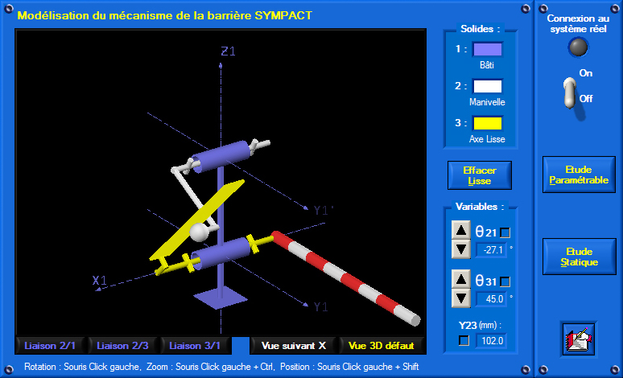

A partir du bureau de l’environnement multimédia,

- Agir sur les flèches permettant de modifier la valeur du paramètre d’entrée du mécanisme 21 (Manivelle / Bâti),
- Observer le fonctionnement de l’ensemble,
- Visualiser l’évolution des 2 autres paramètres de fonctionnement (31 – paramètre de sortie du mécanisme et Y23 paramètre interne).

L’environnement multimédia permet également de visualiser l’évolution du schéma cinématique (modèle) pendant l’évolution du mécanisme (réel).

A partir du bureau de l’environnement multimédia,
- Sélectionner « retour mécanisme barrière Sympact »

- Procéder à la connexion du PC au système en agissant sur le bouton connexion,
- Agir manuellement sur la lisse de la barrière (ouverture et fermeture) et vérifier la conformité du modèle cinématique avec le mécanisme réel.

3.2 – Schéma cinématique plan

Pour caractériser la loi « entrée – sortie » du mécanisme, on se propose dans cette partie de réaliser un modèle plan du schéma cinématique et de relever certaines valeurs caractéristiques au cours du fonctionnement du système.

A partir du bureau de l’environnement multimédia,

- Sélectionner l’option « Vue suivant X »,
- Cocher les options de visualisation des 3 paramètres (21, 31 et Y23),
- Agir sur la barrière pour amener la lisse depuis sa position horizontale (0°) jusqu’à sa position verticale (90°),
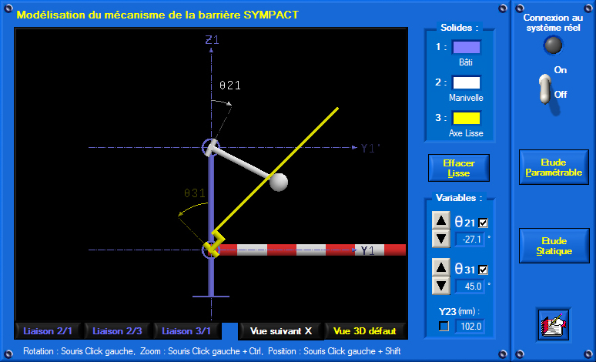

Sur le compte-rendu :

- Relever les valeurs des paramètres et compléter le tableau suivant,

21(°) | -30 | -10 | 10 | 30 | 50 | 70 | 90 | 110 | 130 | 150 | 170 | 190 | 210
31(°) | 44,3 | 50 | 57 | 64,9 | 73,1 | 81,5 | 90 | 98,5 | 106,9 | 115,1 | 123 | 130 | 135,7
Y23(mm) | 98 | 124 | 146,6 | 165,1 | 178,8 | 187,2 | 190 | 187,2 | 178,8 | 165,1 | 146,7 | 124 | 98
Position  lisse | Lisse horizontale |  |  |  |  |  |  |  |  |  |  |  | Lisse verticale

- Représenter le schéma cinématique plan selon le modèle ci-dessous (Vue suivant X) et placer les grandeurs d’entrée et de sortie (21 et 31),

θ 2/1

A

O

θ 3/1

B

Y₂₃
r
h
Y₂
y₃
Y₁
Y₁
Z₁

- Tracer la courbe d’entrée – sortie du mécanisme (31 / 21)

Tracer la courbe d’entrée – sortie du mécanisme (31 / 21)

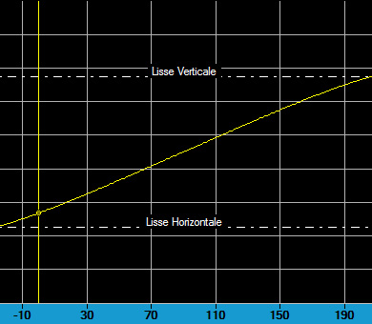

- Que peut-on conclure sur la loi d’entrée-sortie dans le domaine de validité du mouvement normal de la barrière (0° – 90°),

Le domaine de validité du mouvement normal de la barrière est définie pour une variation  θ₃₁ = [45°, 135°] et θ_{lisse} varie lui de [0°, 90°] et la loi entrée sortie est quasiment linéaire sauf aux deux extrémités.

- Déterminer graphiquement l’équation liant 21 et 31,

θ _{lisse} = (θ ₃₁ - 45°) avec θ₂₁ = angle en sortie du moto réducteur.
Le calcul avec les paramètres définis sur le schéma cinématique donne :

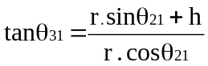 et 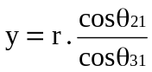

- Sachant que le réducteur présente un rapport de réduction de 1/20, calculer le nombre de tours que le moteur doit effectuer pour ouvrir la barrière (passage de 0° à 90°).

Pour effectuer 1tour sortie arbre réducteur (21), le moteur effectue 20 tours.
Pour effectuer les 254° (-27.09°à 207.09°) le moteur effectue 254 x 20 / 360 soit 14,11 tr.

